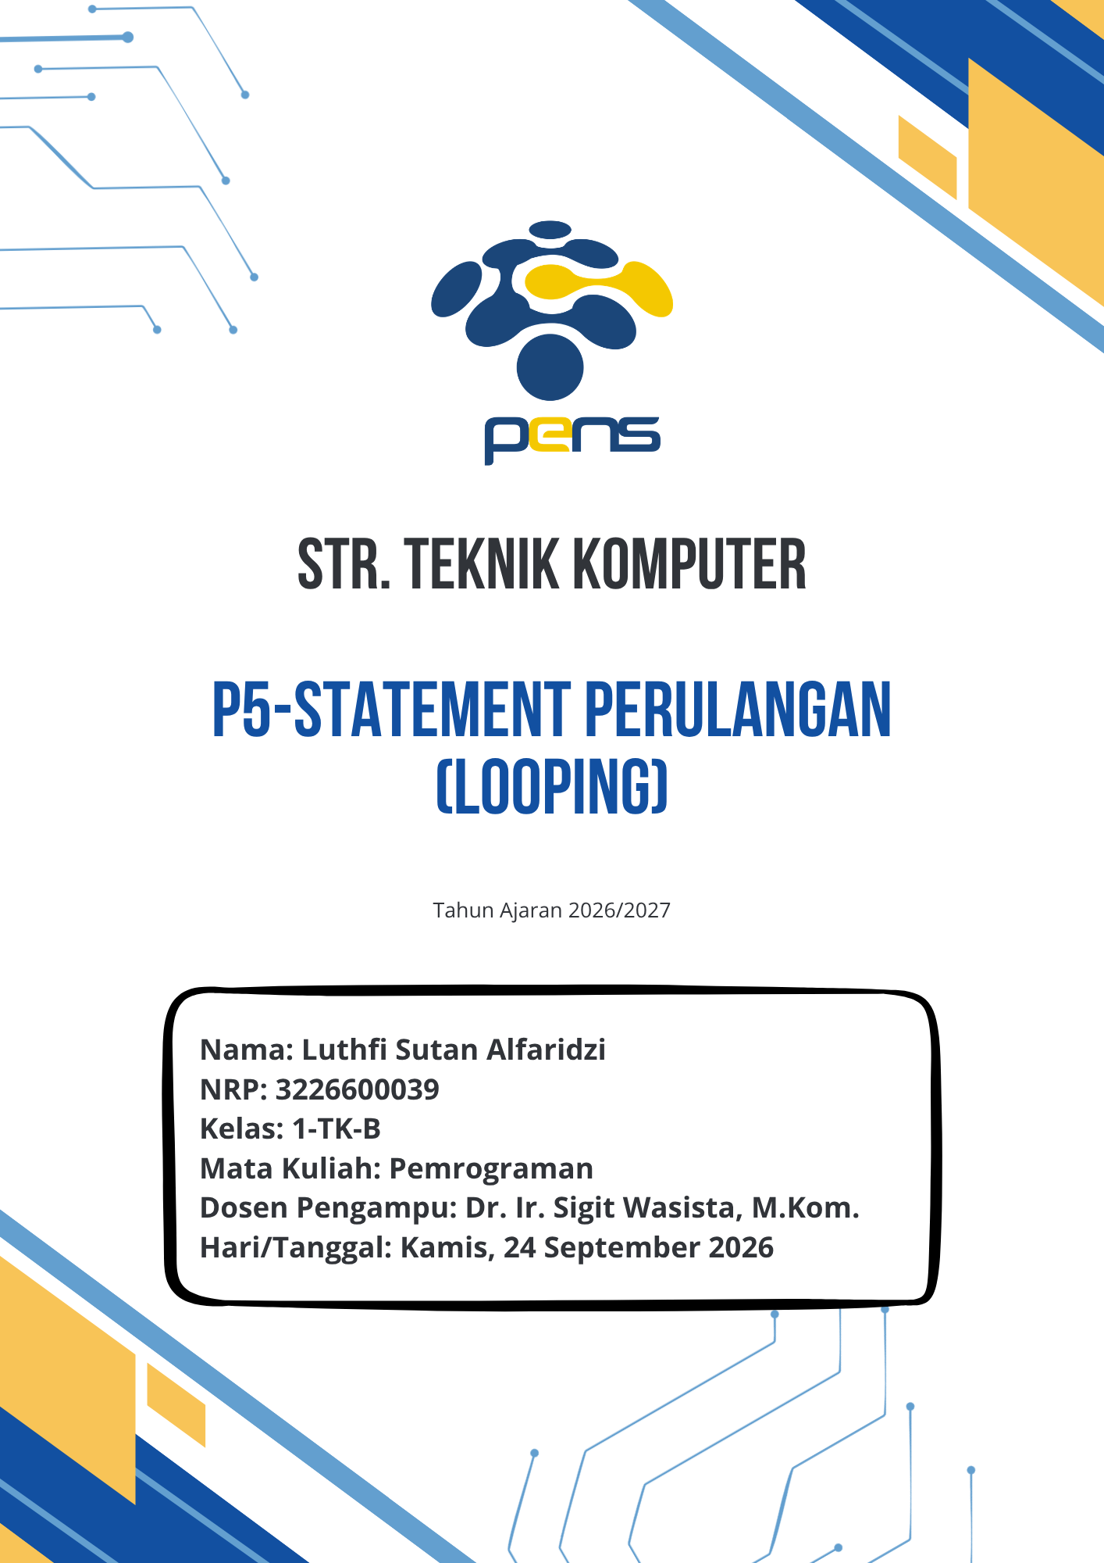
Tugas Tugas
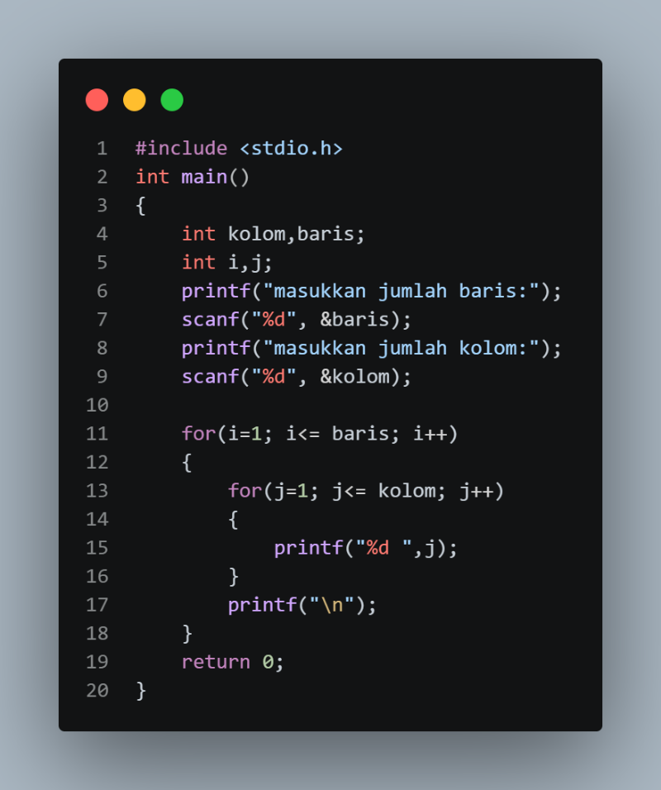
5.1 Matriks Berulang
Kode Program :

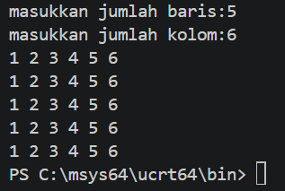
Output :
Analisis : program akan menanyakan kepada user ingin membuat matriks berulang dengan jumlah baris berapa dan berapa kolom, input kemudian di proses menggunakan for untuk membuat baris dan nested for untuk input kolomnya.

5.2 Matriks Berpangkat
Kode :

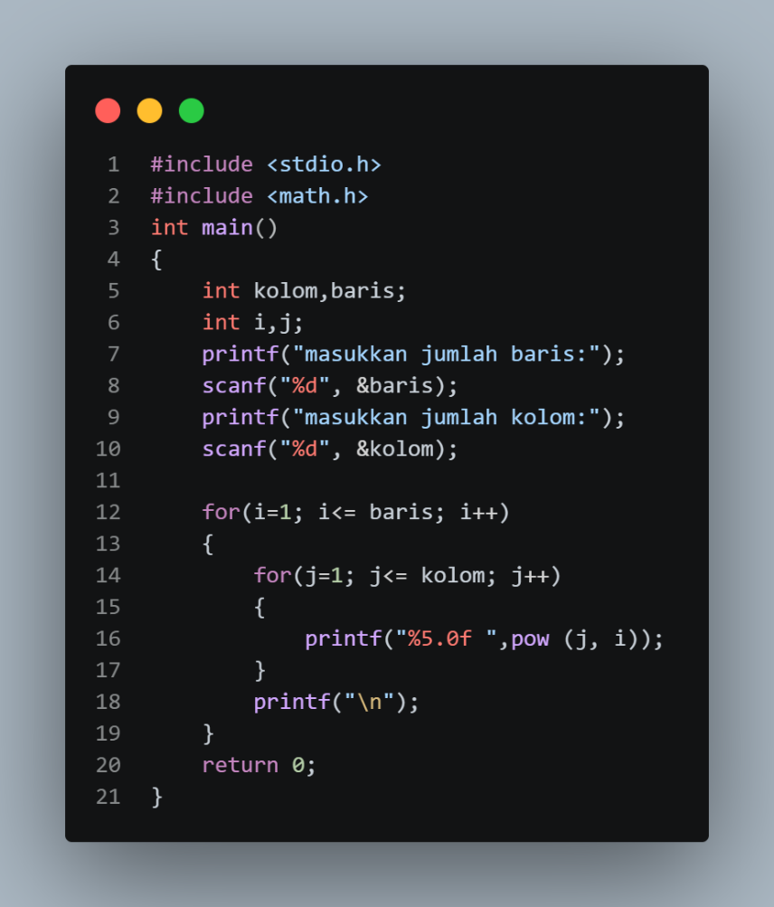
Output :
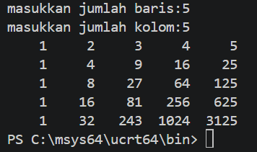
Analisis:
Program berhasil menampilkan matriks yang berpangkat, pada awalnya hasil yang ditampilkan kurang rapi, dengan menyesuaikan printf dan menggunakan %5.0f, barisan matriks tampak lebih rapi.

5.3 Deret
Kode :
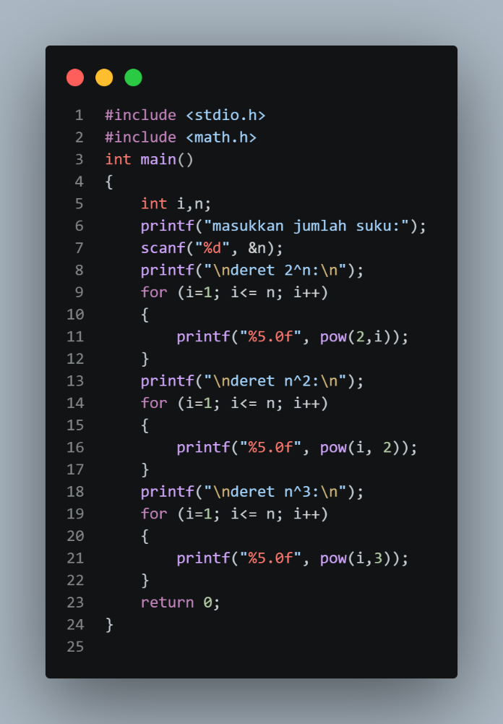
Output :
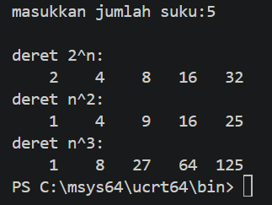
Analisis:
Penulisan kondisi pow harus teliti agar hasil yang diinginkan dapat ditampilkan dengan benar, seperti pow(2,i) dengan pow(i,2) hasilnya berbeda

5.4 Desimal ke Biner
Kode :
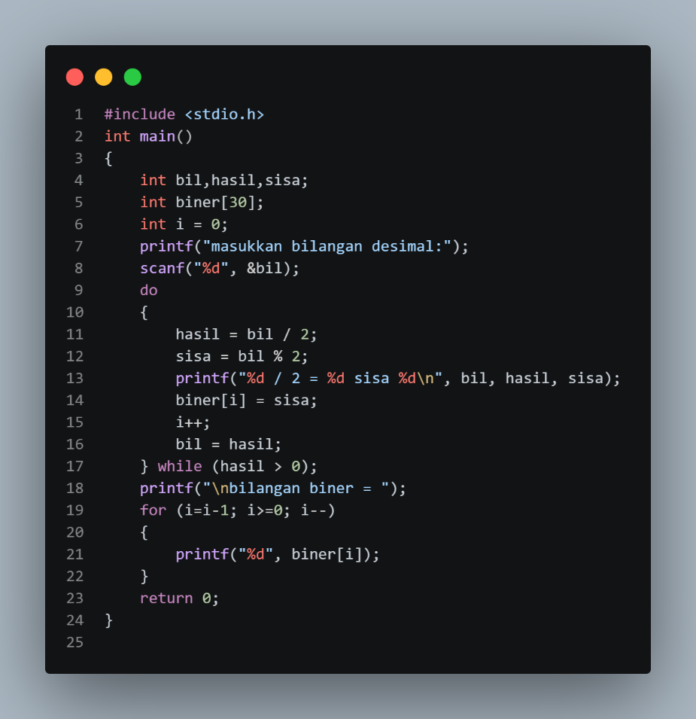
Output:
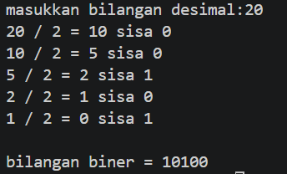
Analisis:
Di program ini saya menggunakan biner[i] untuk menyimpan sisa hasil pembagian. Kemudian nilai biner[i] ditampilkan menggunakan printf melalui perulangan for dengan mencetak isi array dari indeks terakhir ke indeks pertama, sehingga urutan sisa pembagian menjadi urutan bilangan biner yang benar.

5.5 Bilangan prima
Kode :
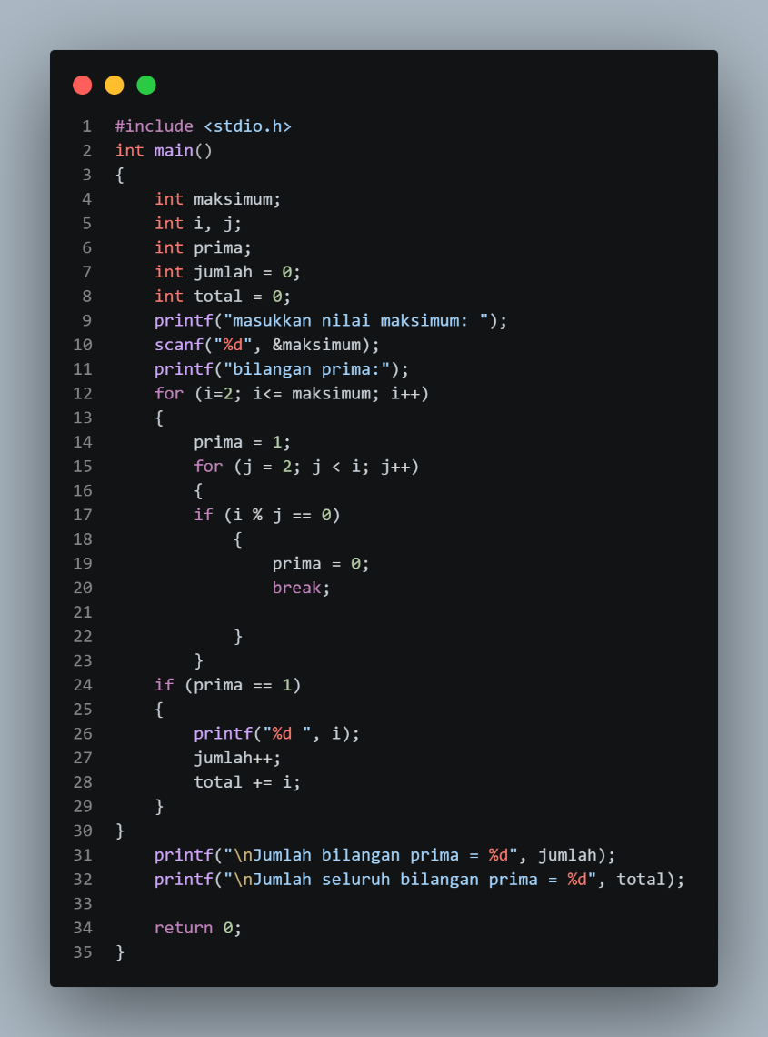
Output :
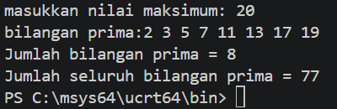
Analisis: Dengan nilai maksimum 20, terdapat 8 bilangan prima yang dapat ditampilkan, yaitu 2, 3, 5, 7, 11, 13, 17, dan 19.

